Jelovnik
4. TJEDAN od 23.9.2024.-27.9.2024.
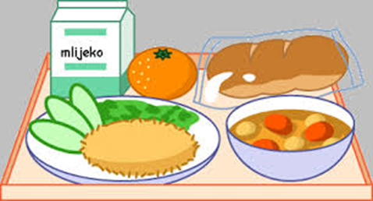 | Doručak | Ručak | Užina
Ponedjeljak | mlijeko, med, maslo, marmelada, kruh | mljeveno meso u umaku od rajčice sa tjesteninom, salata | voće
Utorak | kakao, mliječni namaz, kruh | varivo od mahuna sa povrćem, kranjska kobasica | mramorni kolač
Srijeda | jogurt, zobene i integralne pahuljice | juha, musaka sa mljevenim mesom, salata | voće
Četvrtak | mlijeko, med, maslo, marmelada, kruh | mesne okruglice u toću, palenta, salata | panini pecivo s marmeladom
Petak | čaj, razni namazi, kruh | blitva sa krumpirom, pohani oslić | voće

5. TJEDAN od 30.9.2024.-4.10.2024.
 | Doručak | Ručak | Užina
Ponedjeljak | mlijeko, med, maslo, marmelada, kruh | dinstana junetina u umaku od rajčice, njoki, salata | voće
Utorak | mlijeko, Zdenka, ABC namaz, kruh | varivo od slanutka sa korjenastim povrćem, suhi vrat | muffini
Srijeda | jogurt, šunka, sir, kruh | juha, pečena piletina, riža, kukurz šećerac | voće
Četvrtak | kakao, med, maslo, marmelada, kruh | lazanje sa mljevenim mesom, salata | voće
Petak | čaj, med, maslo, marmelada, kruh | lešo brokula sa krompirom, inćuni u tempuri | Bublica s mliječnim namazom

6. TJEDAN od 07.10.2024.-11.10.2024.
 | Doručak | Ručak | Užina
Ponedjeljak | čaj, med, maslo, marmelada, kruh | mljeveno meso u umaku, palenta, salata | voće
Utorak | jogurt, mliječni namazi, kruh | juneću gulaš sa povrćem i krumpirom | voće
Srijeda | mlijeko, čokoladne pahuljice | grah varivo sa tjesteninom, kranjska kobasica | bublica s maslom i marmeladom
Četvrtak | kakao, med, maslo, marmelada, kruh | juha, lešo brokula sa krumpirom, pohani pileći file | voće
Petak | mlijeko, razni namazi | rižot od kozica, salata | kolač sa sirom

7. TJEDAN od 14.10.2024.-18.10.2024.
 | Doručak | Ručak | Užina
Ponedjeljak | kakao, med, maslo, marmelada | tjestenina bolonjez, salata | voće
Utorak | mlijeko, ABC i Zdenka namazi, kruh | varivo od leće sa piletinom i korjenastim povrćem | voće
Srijeda | jogurt, sir, šunka, kruh | sarma, kiseli kupus, pire krumpir | tortilja s piletinom i salatom
Četvrtak | mlijeko, med, maslo, marmelada, kruh | lešo kaul sa krumpirom, pečena pureća pljeskavica | voće
Petak | čaj, med, maslo, marmelada, kruh | Povrtna juha, blitva sa krumpirom, jaje | bublica s namazom od lješnjaka i kakaa

